# Índice

1. Capítulo I 2

1.1 Tanques de almacenamiento: 2

1.1.1 Clasificación según su presión interna 2

1.2 Tanques Atmosférico 2

1.2.1 Clasificación según el tipo de techo 3

1.3 Cimentación 7

1.3.1 Colchón de Arena 7

1.3.2 Cimiento anular de grava y roca triturada 7

1.3.3 Cimiento anular de concreto 8

1.3.4 Esfuerzos verticales 10

1.3.5 Esfuerzos horizontales 11

1.3.6 Placa de concreto armado 13

1.3.7 Placa Nervada de Concreto Armado 13

2. Capítulo 2 14

3. Referencias 15

# Índice de Figuras

Figura1. Esquema de tanques atmosféricos 2

Figura2. Cimiento anular de piedra aplastada o grava 7

Figura3. Sección típica de anillo de cimentación 8

Figura4. Anillo de cimentación esfuerzos verticales y horizontales 9

# Capítulo I

## Tanques de almacenamiento:

### Clasificación según su presión interna

1. Tanques a bajas presiones
2. Tanques atmosféricos

Los tanques atmosféricos se dividen en

1. Esquema de tanques atmosféricos



Fuente: (Standard, 2013)

## Tanques Atmosférico

Tanque atmosférico es todo aquel tanque ya sea horizontal o vertical, enterrado o en superficie, abierto o cerrado de diferentes tamaños y capacidades que se encuentren a una presión interna cercana a la atmosférica, según *(DE PEMEX et al.)* su normatividad de referencia correspondiente marca 13.79kPa (2 lb/in2),mientras que la *(Standard, 2013*) marca como presión limite interna 17.2 kPa (2.5 lb/in2).

Existen variados tipos de tanques atmosféricos de almacenamiento como se muestra en el anterior esquema, en este proyecto se analizará en tanque Cilíndrico Vertical de fondo plano y techo fijo

El techo es aquella parte de un tanque de almacenamiento capaz de soporta las cargas de diseño que se originen en el transcurso de la vida útil de tanque, tiene el objetivo para soportar e impedir que sustancias peligrosas puedan ocasionar daños a la estructura del tanque y puedan contaminar al producto almacenado, este elemento se encuentra en la parte superior del tanque.

### Clasificación según el tipo de techo

De acuerdo a la *(Standard, 2013)*, se clasifican en :

1. Techo Fijo: Se emplean para contener productos no volátiles o de bajo contenido de ligeros (no inflamables) como son: agua, diésel, asfalto, petróleo crudo, etc. Debido a que, al disminuir la columna del fluido, se va generando una cámara de aire que facilita la evaporación del fluido, lo que es altamente peligroso.

Los techos fijos se clasifican en:

* Techos auto soportados.
* Techos soportados.

Dentro de los techos fijos tenemos tres tipos: cónicos, de domo y de sombrilla, los cuales pueden ser auto soportados o soportados por estructura (para el caso de techos cónicos de tanques de gran diámetro)

Los techos auto soportados ya sean tipo cónico, domo, o sombrilla, tiene la característica de estar apoyados únicamente en su periferia, calculados y diseñados para que su forma geométrica, en combinación con el espesor mínimo requerido, absorban la carga generada por su propio peso más las cargas vivas, a diferencia de los techos soportados que contarán con una estructura que admita dichas cargas.

1. Techo Flotante: Se emplea para almacenar productos con alto contenido de volátiles como son: alcohol, gasolinas y combustibles en general.

Este tipo de techo fue desarrollado para reducir o anular la cámara de aire, o espacio libre entre el espejo del líquido y el techo, además de proporcionar un medio aislante para la superficie del líquido, reducir la velocidad de transferencia de calor al producto almacenado durante los periodos en que la temperatura ambiental es alta, evitando así la formación de gases (su evaporación), y consecuentemente, la contaminación del ambiente y, al mismo tiempo se reducen los riesgos al almacenar productos inflamables.

1. Los Tanques sin Techo: Se usan para almacenar productos en los cuales no es importante que éste se contamine o que se evapore a la atmósfera como el caso del agua cruda, residual, contra incendios, etc. El diseño de este tipo de tanques requiere de un cálculo especial del anillo de coronamiento.

DISEÑO Y CÁLULO DE TECHOS

Como se mencionó anteriormente, los tanques de almacenamiento pueden clasificarse por el tipo de cubierta en:

De techos fijos, de techos flotantes y sin techo. Dentro de los techos fijos tenemos tres tipos: cónicos, de domo y de sombrilla, los cuales pueden ser auto soportados o soportados por estructura (para el caso de techos cónicos de tanques de gran diámetro).

El techo cónico es una cubierta con la forma y superficie de un cono recto. El tipo domo es un casquete esférico, y el de tipo sombrilla, es un polígono regular curvado por el eje vertical.

Los techos auto soportados ya sean tipo cónico, domo, o sombrilla, tiene la característica de estar apoyados únicamente en su periferia, calculados y diseñados para que su forma geométrica, en combinación con el espesor mínimo requerido, absorban la carga generada por su propio peso más las cargas vivas, a diferencia de los techos soportados que contarán con una estructura que admita dichas cargas.

Independientemente de la forma o el método de soporte, los techos son diseñados para soportar una carga viva de por lo menos, 1.76 Kg / cm2 (25lb / pie2 ), más la carga muerta ocasionada por el mismo.

Las placas del techo tendrán un espesor mínimo nominal de 4.7 mm. (3/16 pulg.) o lámina calibre 7. Un espesor mayor puede ser requerido para el caso de techos auto soportados; la corrosión permisible puede ser incluida al espesor calculado a menos que el usuario especifique su exclusión, lo que es válido también a los techos soportados.

Todos los miembros estructurales internos y externos de techos soportados tendrán un espesor mínimo nominal de 4.32 mm. (0.17 pulg) en cualquier componente de estos. La inclusión de corrosión de la corrosión permisible será acordada entre el usuario y el fabricante.

Las placas del techo se sujetarán al ángulo superior del tanque (anillo de coronamiento), con un cordón de soldadura continuo sólo por la parte superior, aunque éste sea soportado.

DISEÑO Y CÁLCULO DE TECHOS CÓNICOS

AUTOSOPORTADOS

Los techos cónicos, auto soportados son empleados en tanques relativamente pequeños. Este consiste en un cono formado de placas soldadas a tope, el cual, por su forma física, además de confirmar mediante un análisis de flexión basado en la teoría de placas, es capaz de sostenerse sin ningún elemento estructural y únicamente soportado en su periferia por el perfil de coronamiento. Estos techos son diseñados y calculados para tanques que no exceden de un diámetro de 18,288mm. (60 pies), pero es recomendable fabricar estos en un diámetro máximo de 12,192mm (40 pies), y cualquier dimensión mayor de las mostradas requiere el uso de una estructura capaz de soportar al techo.

Los techos cónicos auto soportados tendrán como máximo una pendiente de 9:12 (37°), y como mínimo 2:12 (9.5°), con respecto a la horizontal.

Para este tipo de techos, se recomienda un espesor de 4.76 mm. (3/16 pulg.) a 9.52 mm. (3/8 pulg.), y en base a estos espesores se obtiene la pendiente más conveniente, dentro de las limitantes especificadas con anterioridad, estos con la finalidad de que el techo no sea demasiado pesado y a su vez presente dificultad para su fabricación.

El armado del techo sigue los mismos requerimientos y procedimientos que el fondo; estos son generalmente fabricados por placas rectangulares soldadas a tope, partiendo de un disco cuyo radio es la hipotenusa del cono en el cual se distribuirán las placas. A dicho disco se le practicará un corte para que el techo, al ser izado, cierre y tome forma de cono, de acuerdo con lo siguiente:

Imagen

DISEÑO Y CÁLCULO DE TECHOS TIPO DOMO Y SOMBRILLA

AUTOSOPORTADOS

Los techos tipo domo se caracterizan por ser un casquete esférico el cual está formado por placas soldadas a traslape o a tope. Este tipo de tapas son poco usuales debido a que tienen un proceso de fabricación muy laborioso ya que cada placa y segmento tienen que formarse con el radio de abombado, incrementado de esta manera su costo y complejidad. Los techos de tipo sombrilla son una variedad del tipo domo el cual solo conserva el abombado sobre el eje vertical ya que sobre el eje circunferencial tiene semejanza con el tipo cónico. Las tapas por lo general se fabrican a partir de gajos para facilitar el abombado de las placas.

DISEÑO Y CÁLCULO DE TECHOS CÓNICOS SOPORTADOS

Los techos cónicos soportados se usan generalmente para tanques de gran diámetro, los cuales consisten en un cono formado a partir de placas soldadas a traslape, soportadas por una estructura, compuesta de columnas, travesaños y largueros. Los travesaños formarán polígonos regulares múltiplos de cinco y en cada arista de estos se colocará una columna. Los polígonos compuestos por travesaños se encargarán de soportar los largueros

Las juntas de las placas del techo estarán soldadas a traslape por la parte superior con un filete continuo a lo largo de la unión, la cual tendrá un ancho igual al espesor de las placas. La soldadura del techo, con el perfil de coronamiento, se efectuará mediante un filete continuo de 4.76mm. (3/16 pulg.) o menor si la especifica el usuario.

La pendiente del techo deberá ser de 6.35 en 304.8mm. (1/4 en 12 pulg.) o mayor si lo especifica el usuario, pero lo recomendable es una pendiente de 19 en 305mm. (3/4 en 12 pulg.) ó menor si la especifica el usuario.

El diseño y cálculo de la estructura involucra los esfuerzos de flexión y corte, producidos por una carga uniformemente repartida ocasionada por el peso de las placas del techo, trabes y largueros, debido a lo cual las placas del techo se consideran vigas articuladas.

Las columnas para soportar la estructura del techo se seleccionan a partir de perfiles estructurales, o puede usarse tubería de acero. Cuando se usa tubería de acero, debe proveerse ésta de drenes y venteos; la base de la misma será provista de topes soldados al fondo para prevenir desplazamientos laterales.

Las uniones de la estructura deben estar debidamente ensambladas mediante tornillos, remaches o soldadura, para evitar que las uniones puedan tener movimientos no deseados.

DISEÑO DE TECHOS FLOTANTES

Un techo flotante consta en un dispositivo que flota sobre el líquido contenido dentro del tanque, aislándolo de los elementos, inclusive del aire atmosférico. Este techo sube y baja dentro del tanque conforme lo hace el nivel del líquido contenido. Este dispositivo se utiliza cuando no se quiere utilizar un techo convencional o el líquido almacenado dentro del tanque es muy volátil o higroscópico, lo cual hace necesario que tenga un sello hermético que separe el contenido del tanque de la atmósfera. Esto hace que la emisión de vapor se lleve a un mínimo, lo cual hace que esta opción sea deseable para evitar contaminación ambiental.

Un techo flotante se puede usar en sustitución de un techo convencional, o se puede usar en conjunto con un techo convencional. Este parámetro se establece a partir de los requerimientos de servicio al que estará sometido el tanque.

Se pueden construir dos tipos de techos flotantes, los cubiertos que son aquellos que no están en contacto directo con la radiación solar y precipitaciones pluviales, debido a que el tanque cuenta con un techo fijo, que protege al flotante; y los techos flotantes externos, los cuales se denominan así porque no cuentan con un techo fijo, por lo que este se encontrará en contacto con el medio ambiente.

El tanque y la construcción del techo son especiales, para evitar que

·se doble o que por calentamiento a causa de la acción solar se produzca la

ebullición del producto en la superficie.*(Arreaga, 2010)*

DISEÑO DE TECHOS FLOTANTES INTERNOS

Estos techos son los que se utilizan en conjunto con un techo convencional. Sólo tienen la finalidad de reducir el escape de vapores del contenido, ya que la protección contra los elementos atmosféricos la proporciona el techo convencional

Para estos techos es deseable (aunque no indispensable) que el techo convencional no tenga columnas, ya que obstaculizan la colocación, los sellos, y movimiento del techo flotante. Existe la opción de colocar sellos deslizantes alrededor de las columnas, similares a los que se encuentran en el perímetro del tanque, pero hacen que el sistema sea más complicado, y por lo tanto, más caro y propenso a fallas*(Arreaga, 2010)*

Los techos flotantes internos y los accesorios deben estar diseñados y construidos para permitir que el techo opere normalmente sin atención manual y fuera de daños para cualquier parte construida del techo, del techo flotante, del tanque y accesorios.

Los techos flotantes serán diseñados y construidos para flotar es una posición horizontal, capaces de soportar una carga viva de hombres. Todos los cálculos serán basados en un peso específico de 0.7. Estos criterios pueden ser modificados de mutuo acuerdo entre fabricantes y usuario.

TECHOS FLOTANTES EXTERNOS

Similar al interno, excepto que éste se utiliza en vez de un techo convencional. Éste, a causa de su exposición directa a los elementos, tiene que tener la capacidad de soportarlos, a diferencia del techo interno que está protegido por el techo convencional. Esta opción debe estar dotada de una bomba de achique que bombee afuera del tanque el agua de lluvia acumulada sobre el techo, por medio de una manguera o medio similar. Por lo general, se especifica que adicionalmente a los mecanismos de drenaje, tenga la capacidad de soportar una acumulación de agua de lluvia moderada, en el caso de que los mecanismos de bombeo llegasen a fallar.*(Arreaga, 2010)*

El diseño del techo y de sus accesorios, deberán permitir al primero llegar al límite superior del nivel del líquido y bajar hasta el nivel inferior del líquido sin dañar el cuerpo del tanque, la tapa o cualquier otro accesorio. El techo debe operar con manejo manual, utilizando el borde del faldón y la pared del cuerpo del tanque para soportar los empaques del techo en el punto más alto del nivel.

Debe proveerse el tanque de dispositivos de alarma que indique al personal que se ha sobrepasado el nivel superior de llenado de líquido, a menos que el tanque esté diseñado para contener una altura de columna de fluido igual al límite superior del tanque. El usuario debe indicar un arreglo apropiado a sus necesidades con el fin de proveer salidas de emergencia del líquido para evitar daños en el tanque.

## Cimentación

La cimentación tiene la función de soportar las cargas del tanque y distribuirlas de la manera más uniforme posible sobre el suelo, para evitar asentamientos diferenciales indeseables. Brinda además una superficie uniforme donde se realiza el montaje de la estructura del tanque, como también sirve de protección contra la humedad, ya que separa al tanque de la humedad del suelo. A continuación, se describen los tipos de cimentación posibles para tanques según*(Standard, 2013)*.

### Colchón de Arena

Según *(PDVSA, 1983)*  este tipo de cimentaciones son recomendables para zonas relativamente secas y donde no exista mucho arrastre de sedimentos causado por cambios climáticos o estacionales. Su uso está limitado a zonas donde el suelo superficial o a poca profundidad, tiene la capacidad requerida para soportar las cargas de diseño.

### Cimiento anular de grava y roca triturada

La cimentación anular de grava y roca triturada deberán usarse en lugar de las cimentaciones de colchón de arena, cuando la zona de ubicación de los tanques presente clima húmedo o considerable arrastre de sedimentos causados por cambios climáticos o estacionales. Este tipo de fundaciones deberá utilizarse únicamente en zonas donde los estratos de suelo superficiales o con profundidad de hasta 457 mm (18 pulg.) tienen la capacidad requerida para soportar las cargas de diseño.*(PDVSA, 1983)*

Este cimiento está formado por un anillo de grava y roca triturada de manera similar al anillo de concreto, teniendo características de desempeño similares, aunque no iguales. Sus prestaciones difieren en que el anillo de grava absorbe mejor los asentamientos diferenciales del suelo ya que es más flexible, pero es más difícil de dejarla a nivel, dentro de tolerancias permisibles*(Arreaga, 2010)*.

El *(Standard, 2013)* en la sección B.4.3 requiere que se respeten algunas consideraciones sobre este tipo de cimentación las misma se pueden apreciar en la figura 8.

1. Cimiento anular de piedra aplastada o grava (grava o roca triturada)

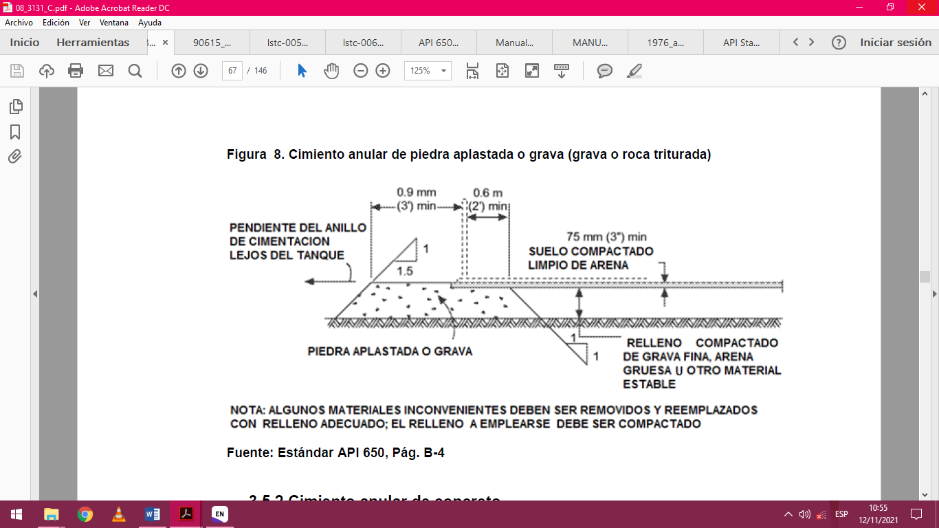

Fuente: Estándar API 650 Pág. B-4

### Cimiento anular de concreto

Este cimiento consiste en un anillo de concreto reforzado (ver figura 9) con acero estructural, el cual sigue el perímetro del tanque, confinando el material de relleno dentro del mismo, formando una placa de suelo en estado de compresión triaxial. Este cimiento es utilizado cuando se considera que el suelo no será capaz de darle un soporte adecuado a la pared del tanque y su contenido. Se recomienda este tipo de cimiento, cuando el suelo resistente se encuentra a una profundidad mayor que 457 mm (18 pulg.). Los tanques de gran diámetro, especialmente los que tienen techos auto soportantes, tienden a acumular cargas en la pared, lo que hace que el suelo no pueda soportar la pared solo por contacto directo.

Según *(PDVSA, 1983)*  la profundidad del anillo de concreto deberá ser la necesaria para apoyarlo en el estrato con capacidad de soporte adecuada, pero sin exceder el límite de 1524 mm (5 pies) por debajo del nivel superficial del terreno. En caso de que el subsuelo consista de estratos de alta plasticidad, donde el estrato con capacidad de soporte adecuada este a más de 1524 mm (5 pies) de profundidad, se recomienda el uso de un anillo de tablestacas de acero coronado con un anillo de concreto reforzado. La profundidad de hincado de las tablestacas será la necesaria para obtener un factor de seguridad de 1,1 contra falla del suelo de la cimentación.

Un cimiento anular de concreto proporciona una buena distribución de las cargas que transmiten las paredes del tanque, como también una superficie sólida y nivelada que no se moverá durante la erección del tanque.

El confinamiento del anillo minimiza la humedad por debajo del tanque al mismo tiempo que evita la erosión del material de relleno.

1. Sección típica de anillo de cimentación

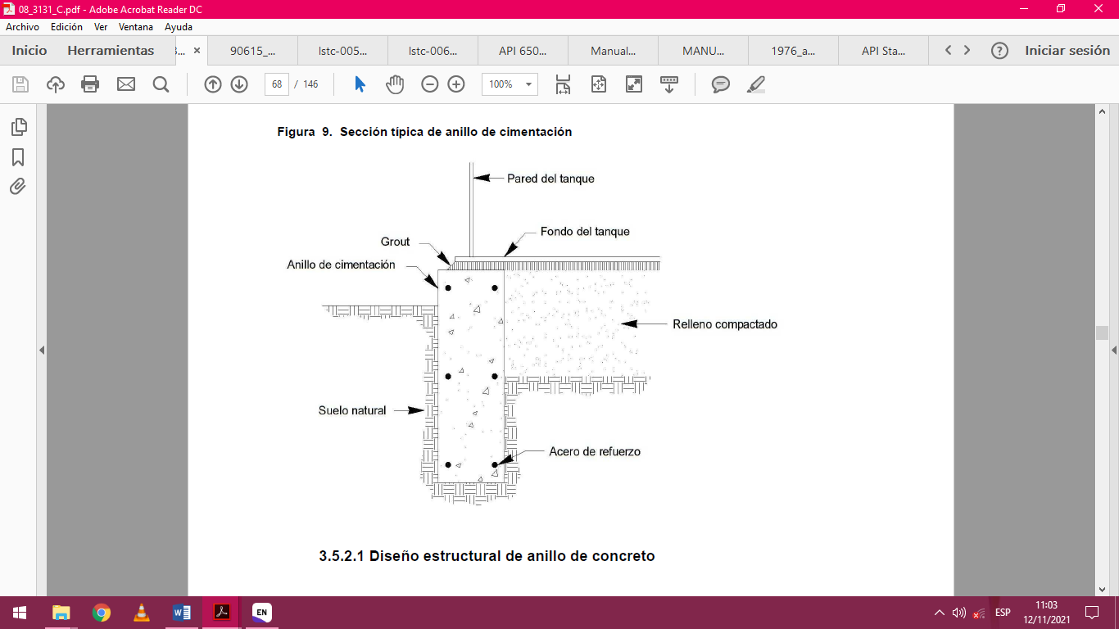

Fuente:(Standard, 2013)

#### Diseño estructural de anillo de concreto

El anillo de cimentación de concreto está sujeto a esfuerzos verticales y esfuerzos horizontales (ver figura 10), los esfuerzos verticales lo resiste el concreto y los esfuerzos horizontales lo resiste el acero de refuerzo, el diseño de los mismos se describe a continuación.

1. Anillo de cimentación esfuerzos verticales y horizontales

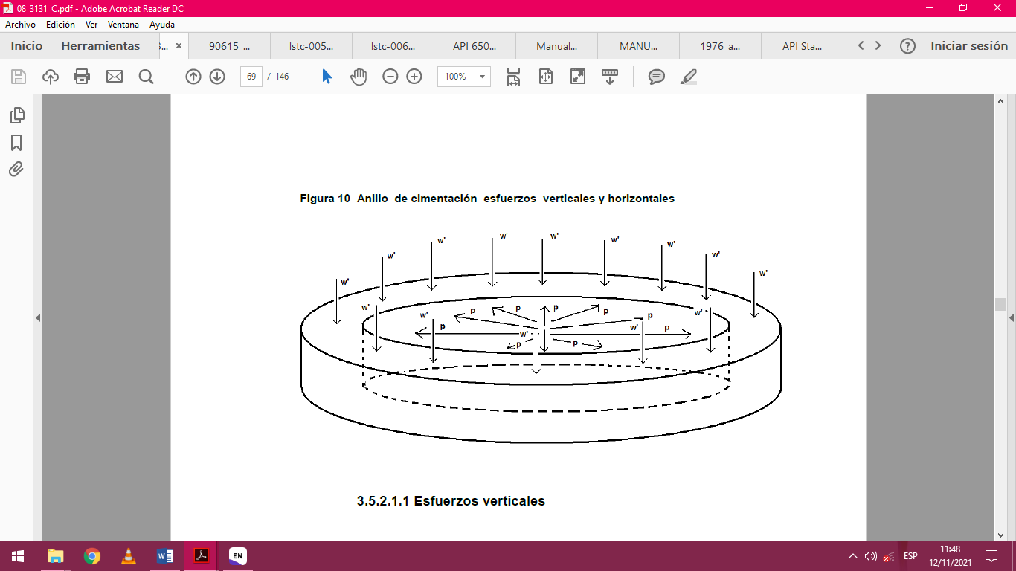

Fuente

### Esfuerzos verticales

El esfuerzo vertical está basado en la carga o peso de los materiales que conforman la pared del tanque y el techo (ver figura 10). La dimensión o área de contacto del anillo de cimentación está prevista para que la presión de los materiales sea menor que la capacidad soporte del suelo.

La dimensión del anillo la obtenemos mediante las siguientes ecuaciones:

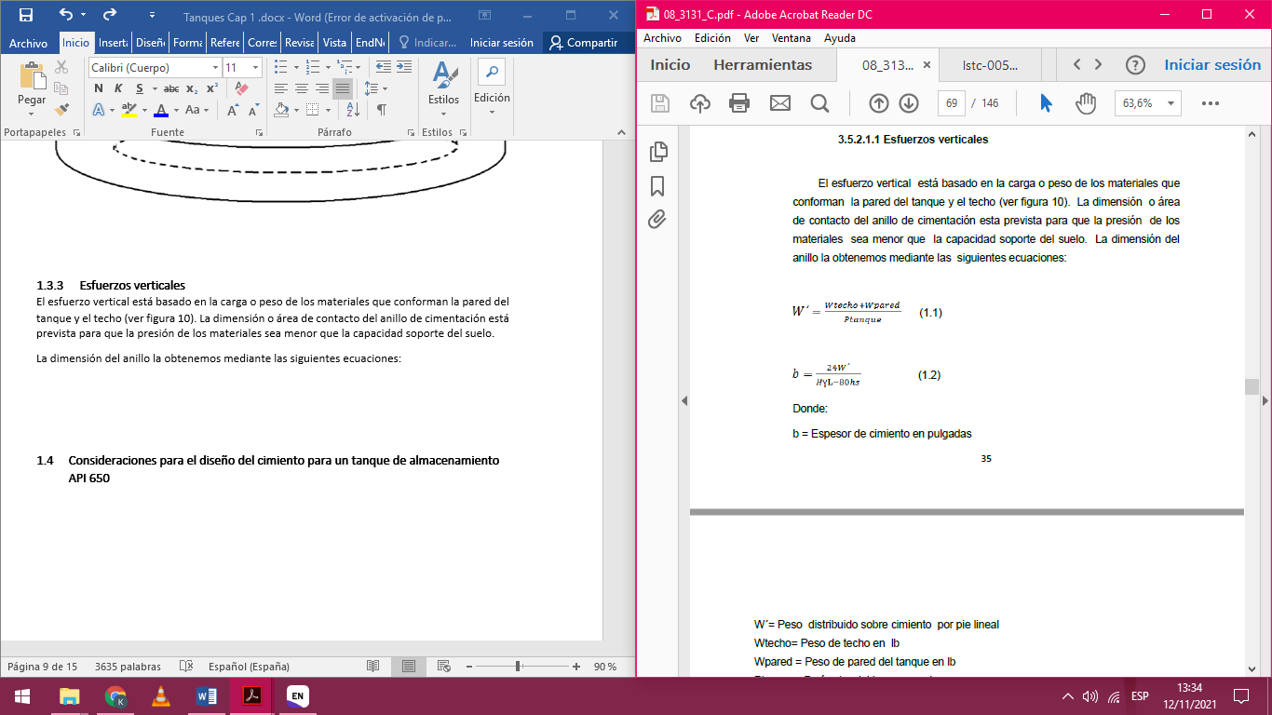

Donde:

b = Espesor de cimiento en pulgadas

W´= Peso distribuido sobre cimiento por pie lineal

Wtecho= Peso de techo en lb

Wpared = Peso de pared del tanque en lb

Ptanque= Perímetro del tanque en pies

H= Altura de operación del líquido almacenado en pies

ɣL= Peso unitario de líquido en lb/pie^3

hs= Peralte de cimiento en pies

### Esfuerzos horizontales

Los esfuerzos horizontales son provocados por la presión activa del suelo esta a su vez es provocada por el peso propio del líquido almacenado más sus sobrecargas (ver figura 10 y 29). Para calcular dicho esfuerzo es necesario calcular la presión que ejerce el líquido sobre el suelo por columna del líquido la misma se calcula mediante la siguiente expresión.



Donde:

PL= Presión sobre el suelo provocado por el líquido en lb/pie^2

H= Altura de operación del líquido en pies

ɣL= Peso específico del producto en lb/pie^3

Finalmente encontramos la fuerza de tensión con la ecuación de presión activa del suelo.

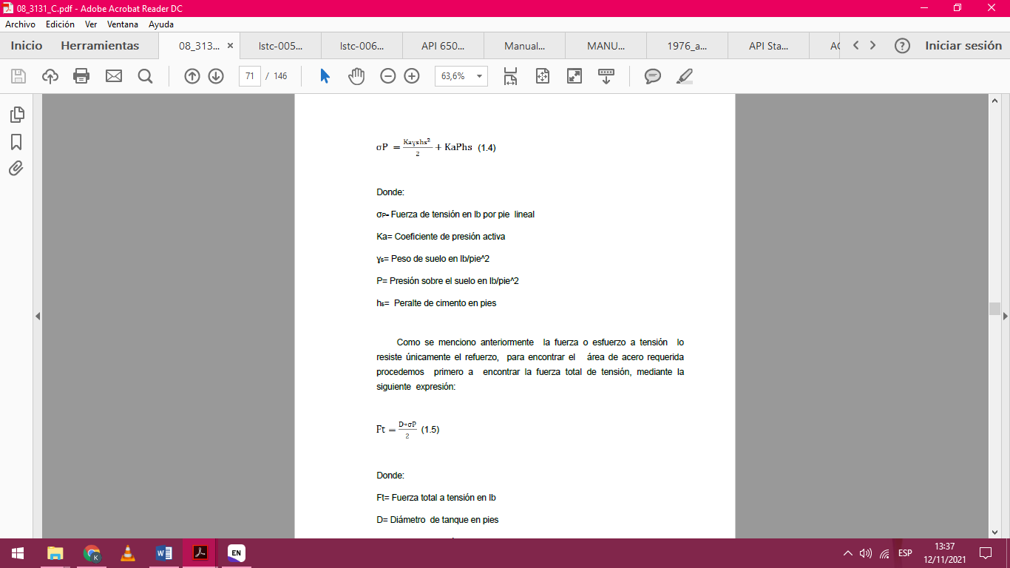

Donde:

σP= Fuerza de tensión en lb por pie lineal

Ka= Coeficiente de presión activa

ɣs= Peso de suelo en lb/pie^2

P= Presión sobre el suelo en lb/pie^2

hs= Peralte de cimento en pies

Como se mencionó anteriormente la fuerza o esfuerzo a tensión lo resiste únicamente el refuerzo, para encontrar el área de acero requerida procedemos primero a encontrar la fuerza total de tensión, mediante la siguiente expresión:

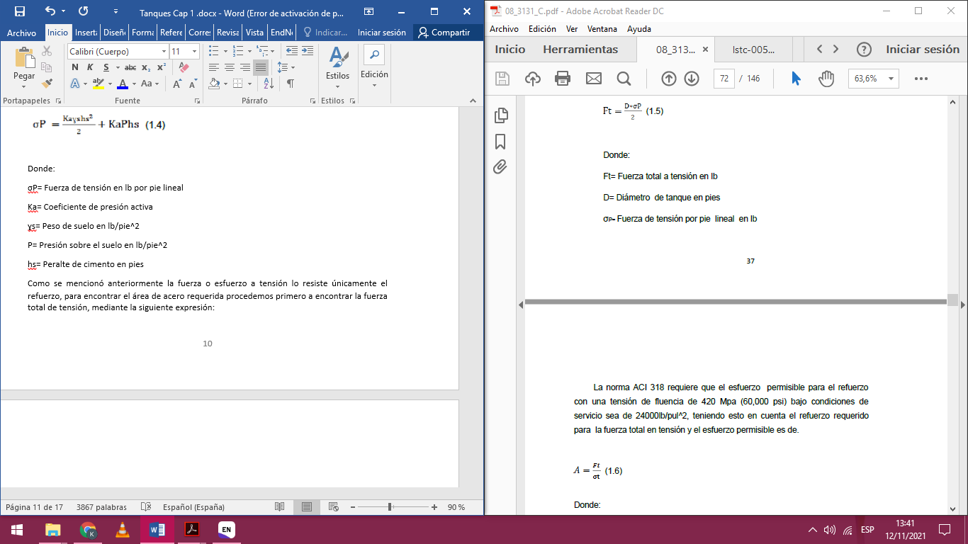

Donde:

Ft= Fuerza total a tensión en lb

D= Diámetro de tanque en pies

σP= Fuerza de tensión por pie lineal en lb

La norma ACI 318 requiere que el esfuerzo permisible para el refuerzo con una tensión de fluencia de 420 Mpa (60,000 psi) bajo condiciones de servicio sea de 24000lb/pul^2, teniendo esto en cuenta el refuerzo requerido para la fuerza total en tensión y el esfuerzo permisible es de.



Donde:

A= Área de refuerzo en pulgadas cuadradas

Ft= Fuerza total de tensión

σt= Esfuerzo permisible de refuerzo de acero en lb/pul^2

Adicionalmente cuando colocamos acero de refuerzo necesitamos refuerzo transversal el área de refuerzo transversal la calculamos con la siguiente ecuación.

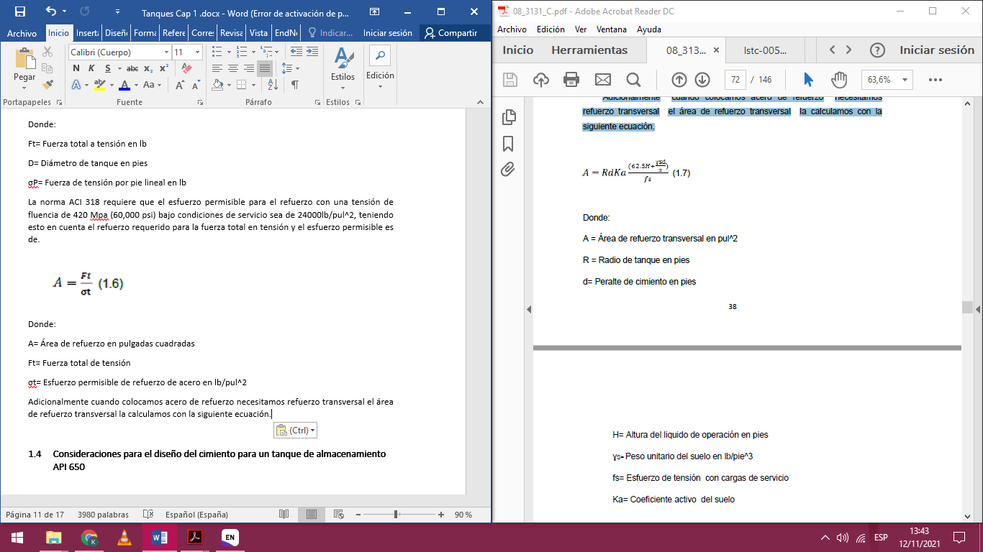

Donde:

A = Área de refuerzo transversal en pul^2

R = Radio de tanque en pies

d= Peralte de cimiento en pies

H= Altura del líquido de operación en pies

ɣS= Peso unitario del suelo en lb/pie^3

fs= Esfuerzo de tensión con cargas de servicio

Ka= Coeficiente activo del suelo

### Placa de concreto armado

Estas cimentaciones son una modificación del anillo de concreto. Deberán usarse en zonas acondicionadas y para tanques de diámetro no mayor que 6,1 m (20 pies). Para tanques cuyo diámetro exceda el valor antes indicado, se usará el tipo de cimentación adecuado a las condiciones del suelo existente. El diseño de la parte correspondiente a la placa de fundación debe considerar los esfuerzos cortantes y de tensión que pudieran ser originados por el asentamiento diferencial del subsuelo.*(PDVSA, 1983)*

### Placa Nervada de Concreto Armado

En aquellos casos cuando sea conveniente la verificación de filtraciones a través del fondo del tanque (ejemplo: tanques de almacenamiento de líquidos corrosivos), se deberá usar este tipo de cimentaciones. Las cimentaciones de placa nervada de concreto son una modificación de las cimentaciones de placa de concreto. Para los casos en que la capacidad de soporte del subsuelo sea insuficiente, se deben considerar las alternativas de pilotaje o de mejoramiento del suelo.*(PDVSA, 1983)*

Consideraciones para el diseño del cimiento para un tanque de almacenamiento

Condiciones del entorno

Sismo

Viento

Condiciones geográficas

Condiciones ambientales

Corrosión permisible

Cargas

Carga muerta

Carga viva

Carga hidrostática

Presión vertical

Presión horizontal

Viento

Sismo

# Capítulo 2

Consideraciones de Diseño

El diseño de un tanque de almacenamiento está directamente relacionado con la presión que se ejerce sobre las paredes y el fondo de éste. Para la disciplina de proceso los principales objetivos al diseñar un tanque de almacenamiento, son el cálculo de la capacidad neta y de trabajo, las dimensiones del mismo (diámetro y altura), la selección de los dispositivos de seguridad, si éstos aplican y el suministro de datos de proceso y características del fluido a la disciplina de Mecánica, quienes realizan el diseño final del tanque.

Lo anterior fue de INELECTRA INEDOM

# Referencias

Arreaga, J. P. D. L. (2010). *GUÍA PARA EL DISEÑO ESTRUCTURAL DE CIMIENTOS Y ANCLAJES DE TANQUES DE ALMACENAMIENTO TIPO API 650* UNIVERSIDAD DE SAN CARLOS DE GUATEMALA].

DE PEMEX, S. T. D. N., GAS, Y., & BASICA, P. COMITÉ DE NORMALIZACIÓN DE PETRÓLEOS MEXICANOS Y ORGANISMOS SUBSIDIARIOS.

PDVSA. (1983). MANUAL DE INGENIERIA DE DISEÑO. In *FUNDACIONES PARA TANQUES DE ALMACENAMIENTO*.

Standard, A. (2013). Welded tanks for oil storage.

